Nombre: Emiliano Mayo Hernández  Diego Nuñez MARTINEZ  Ángel Gabriel Zamora Vázquez |  | Matrícula: 3063467  2942419  3069241
Nombre del curso:  Proyectos de ingeniería de software | Nombre del profesor:  Gino Gerardo Madrazo Galvez
Módulo:  3 | Actividad: Fase 4
Fecha: 30/Abril/2026

Actividad 11. Índice de documentos
Desarrollo de la actividad
En esta actividad estás entrando a la cuarta fase del proyecto: query. Aquí crearás las funciones necesarias para hacer las consultas al diccionario; se divide en tres acciones.
En esta actividad crearás un archivo de documentos que contenga una relación entre el posting file y el nuevo archivo de documentos. Básicamente, lo que harás es darle un ID único a cada documento y almacenar su nombre (o el path completo con nombre).
Crear historias de usuario
- Tú y tu equipo scrum creen las historias de usuario necesarias para este sprint.
- Refinen y asignen puntos a cada historia de usuario.
Planeación del Sprint
Fase: 4 (Query)
Objetivo del Sprint: Desacoplar los nombres de los archivos del archivo Posting, creando un catálogo de documentos indexados por ID y calculando el peso TF-IDF de cada coincidencia.

Historias de Usuario
Actividad 11
Primera Historia.Archivo Documentos
- Como Product Owner,

- Quiero que el sistema genere un catálogo (documentos.txt) que asocie un ID numérico único secuencial con el nombre original de cada archivo HTML,

- Para asegurar la normalización de los datos, optimizar el almacenamiento del proyecto y facilitar la gestión de los archivos indexados.

Segunda Historia. Posting con TF-IDF
- Como Desarrollador,

- Quiero modificar el código que genera el archivo posting.txt para que reemplace el nombre del archivo por su ID numérico, y agregue el peso de cada token calculado con la fórmula TF-IDF,

- Para reducir el consumo de memoria RAM y construir la base matemática necesaria para buscar palabras por relevancia.

TerceraHistoria. Log de Tiempos
- Como Scrum Master,

- Quiero que el programa exporte automáticamente un archivo de texto (a11_matricula.txt) con los tiempos de ejecución de cada documento procesado y el tiempo total del proceso,

- Para monitorear la eficiencia del algoritmo, auditar el rendimiento del equipo durante este sprint y detectar posibles cuellos de botella.

Crear archivo de documentos
- Creen un tercer archivo de documentos que relacione el nombre y path del documento con ID único para que sea almacenado de esa manera en el posting file, por ejemplo:

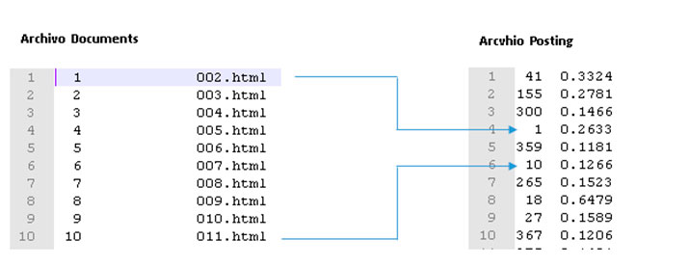
- Modifiquen el archivo posting para que incluya el documentID y peso de cada token. Haz clic aquí para desplegar un ejemplo de cómo quedarían los archivos de posting, documentos y diccionario.
Medición de tiempos
- Agreguen un archivo log de salida con nombre a11_matricula.txt.
- Cronometren el tiempo que tarda tu programa en procesar cada archivo y lo que tarda en todo el proceso.
- Incluye el archivo log de salida.
Resultados de la Actividad:
Se generó exitosamente el catálogo documentos.txt. Al reemplazar los nombres completos de los archivos por IDs numéricos secuenciales, logramos reducir drásticamente el peso de las estructuras y el consumo de memoria RAM.
El archivo posting.txt evolucionó; ahora no solo registra dónde aparecen las palabras, sino que calcula su peso e importancia matemática (TF-IDF) basándose en la longitud total de cada documento.
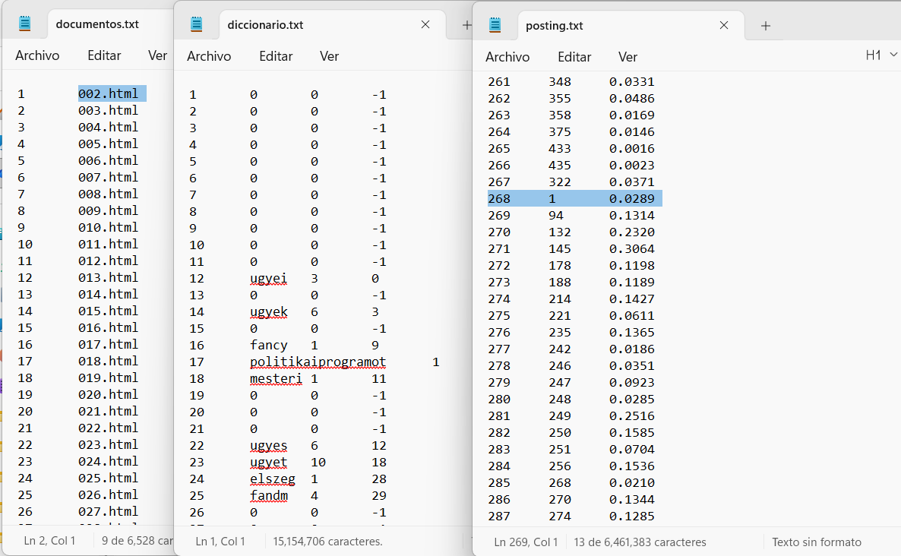
Se integró un sistema de cronometraje de alta precisión en C++ que genera automáticamente el log de tiempos (a11_matricula.txt).
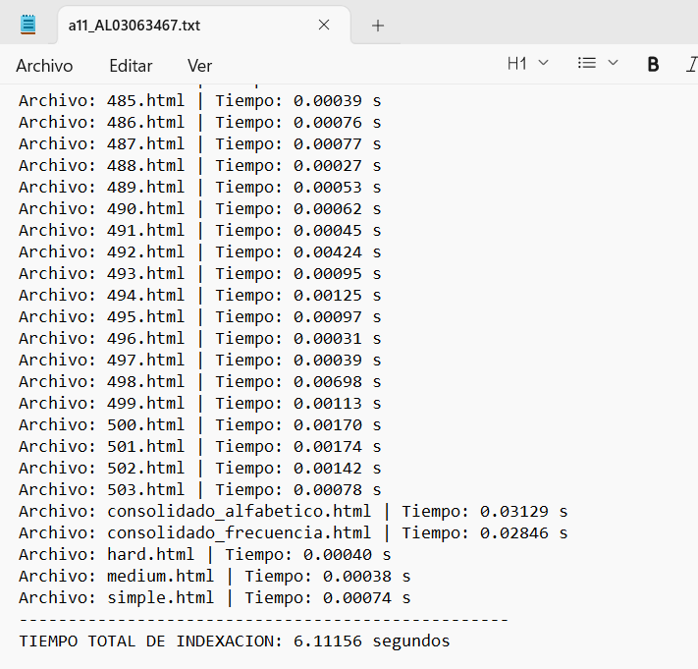

Actividad 12. Buscar en el diccionario
Creen un nuevo programa para que reciba una palabra. Creen otro juego de archivos de diccionario, posting y documentos, pero esta vez sin aplicar el filtro stop list
El programa será llamado en un comando DOS/Unix/Linux. Por ejemplo, retrieve gato.
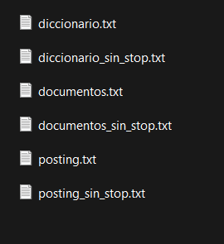
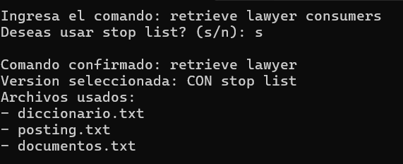
El programa imprimirá la lista de todos los documentos que contengan la palabra que se busca. Por ejemplo, si escriben gato como entrada, regresará algo como lo siguiente:
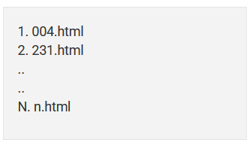

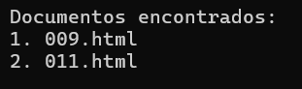
• Realicen la búsqueda de los siguientes tokens:
- Gauch
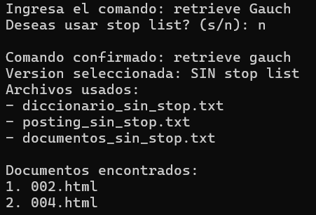

- elephants
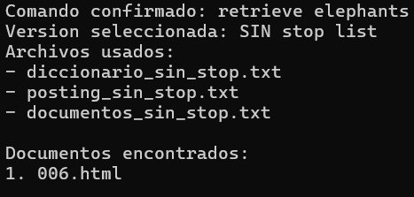
- CSCE
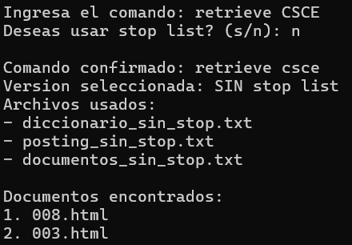

- Arkansas
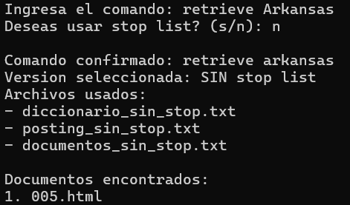
- gift
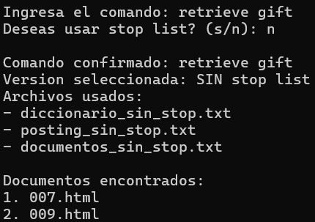
- abcdef
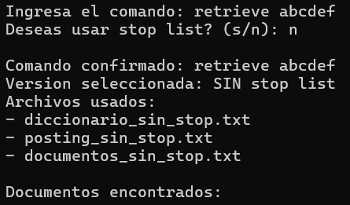
- 20
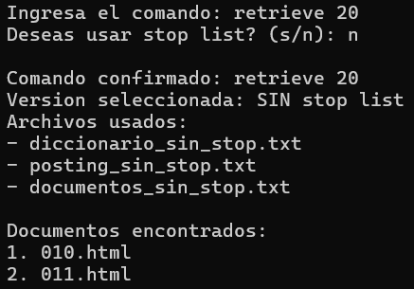

- 20.07
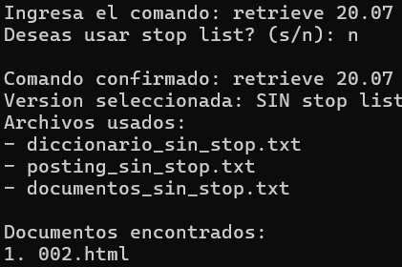
- 123-456-7890
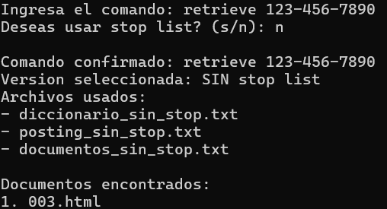
- lawyer consumers
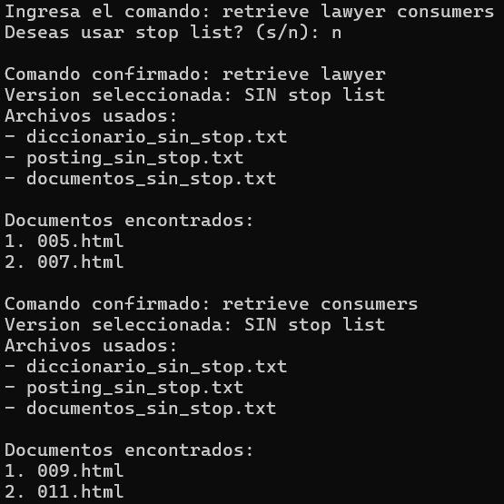
- garden computer
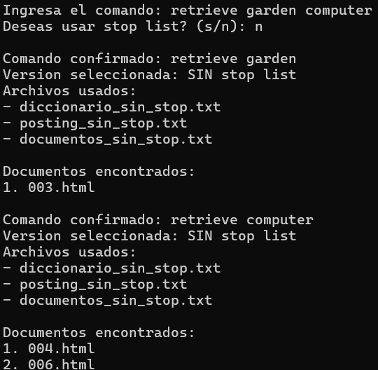

- United States laws
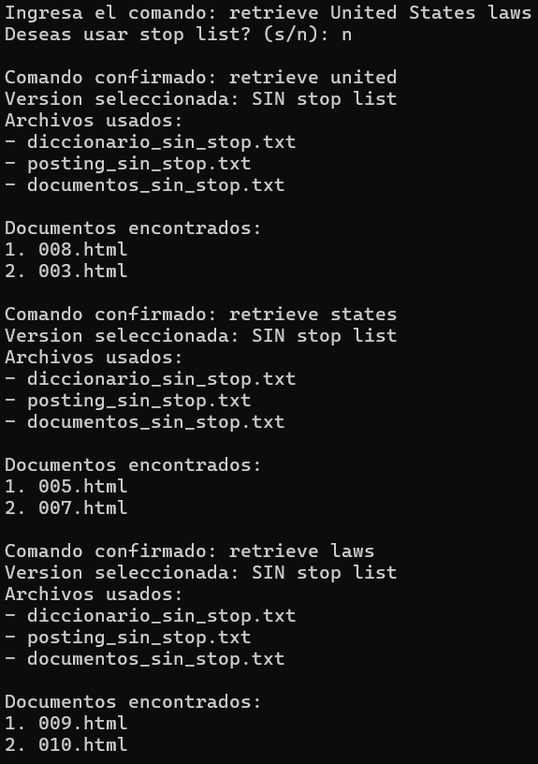

Agreguen un archivo log de salida con el nombre a12_matricula.txt.
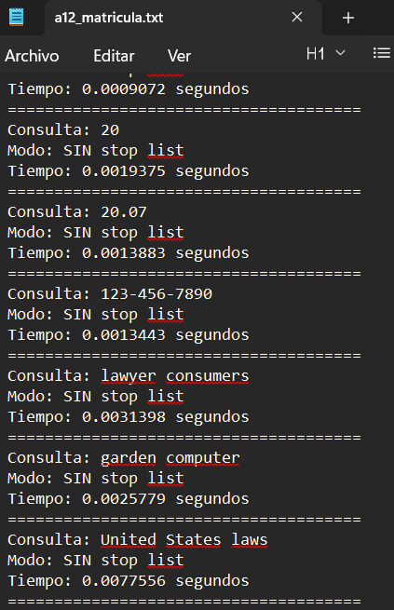

Actividad 13. Búsquedas optimizadas en el diccionario

